**UNIVERSIDAD TECNOLOGICA DE SANTIAGO (UTESA)**

Sistema Corporativo

Facultad de Arquitectura e Ingeniería

Carrera de Ingeniería en Sistemas Computacionales



Programación de videojuegos

Capítulo I: Videojuego y herramientas de desarrollo

Breakout

**Presentado a:**

Prof. Iván Mendoza

**Presentado por:**

Alberto de Jesús García Peña 2-17-1097

Jonathan Daniel Rodríguez Valenzuela 1-18-0622

Luis Arturo Rodríguez Rodríguez 1-18-0858

Santiago, Provincia Santiago de Los Caballeros,

República Dominicana.

Julio, 2021.

**ÍNDICE PÁGINA**

**C****APÍTULO I: VIDEOJUEGO Y HERRAMIENTAS DE DESARROLLO 1**

1.1. Descripción 1

1.2. Motivación 1

1.2.1. Originalidad de la idea 2

1.2.2. Estado del arte 2

1.3. Objetivo general 4

1.4. Objetivos específicos 4

1.5. Escenario 5

1.6. Contenidos 5

1.7. Metodología 5

1.8. Arquitectura de la aplicación 7

1.9. Herramientas de desarrollo 7

**LINK DE GITHUB 7**

# CAPÍTULO I: VIDEOJUEGO Y HERRAMIENTAS DE DESARROLLO

## 1.1. DESCRIPCIÓN

Este juego es una versión moderna de **Breakout**, un juego de  
arcade lanzado por Atari en 1976. Tiene como objetivo romper bloques  
con el uso de una raqueta y una bola, además, no se debe dejar caer la bola porque es la forma en la que se puede perder el juego. En el desarrollo del juego, el jugador tiene la oportunidad de obtener power-ups que le dan ventajas como hacer más grande la raqueta o tener muchas bolas al mismo tiempo y desventajas como hacer la raqueta más corta. También cuenta con distintos niveles que se vuelven más complejos a medida que avanza el juego, poniendo a prueba las habilidades del jugador.

## 1.2. MOTIVACIÓN

Todos los integrantes del grupo hemos tenido alguna vez la oportunidad de jugar algún juego al estilo de breakout, ya sea desde uno de los teléfonos móviles, PC o incluso desde alguna consola portátil que llegamos a utilizar cuando éramos pequeños.

Mientras decidíamos cuál de los juegos tomar para el desarrollo del proyecto final estuvimos recordando cuando fue que jugamos un videojuego por primera vez, y la mayoría concidimos en que nuestro primer videojuego vino de la mano de un teléfono móvil. Snake, Tetris, Soccer e incluso Daimond Rush fueron de aquellos juegos que alegraron nuestra niñez, pero el que sin duda ha quedado en nuestra mente con más fuerza ha sido aquellos juegos al estilo breakout. Pasan los años y aun podemos tener la oportunidad de poder jugar este juego, por lo que podríamos decir que nuestra motivación aparte de que disfrutamos este juego es la nostalgia que nos trae poder crear un juego de este tipo.

Como inspiración tenemos al Alleyway que llego junto con nuestros Game Boys años atrás. Y las diferentes adaptaciones que podemos encontrar de este tipo de juegos en la Play Store o en Google Play, sin mencionar los que podemos descargar para la PC como BreakOut Invaders. Este juego nos proporciona por lo tanto una gran cantidad de información de apoyo y detalles que podemos permitirnos utilizar dentro del desarrollo de nuestro proyecto.

### 1.2.1. ORIGINALIDAD DE LA IDEA

En este apartado buscamos utilizar las bases del juego y darles un desarrollo más profundo en el apartado de la historia, ya que pocos de estos juegos poseen una historia más allá de avanzar en los niveles o alcanzar el mayor puntaje posible. Otro detalle a destacar es que se desea agregar una mayor dificultad con la implementación de diferentes enemigos según los niveles, lo que tendrá al jugador pendiente tanto de la seguridad de la raqueta como de la seguridad de la bola para que esta sigue en juego, esto irá en conjunto con los objetos típicos del juego, como objetos que mejoraran o empeoraran la dificultad para el usuario.

### 1.2.2. ESTADO DEL ARTE

Los gráficos a utilizar dentro del juego son como la mayoría de sus antecesores, en 2D, esto para mantener el estilo artístico que ha destacado en este tipo de juegos durante años. Entre los principales ejemplos de juegos que utilizan este estilo artístico están:

* **Brick Breaker Revolution; desarrollador: Digital Chocolate.**

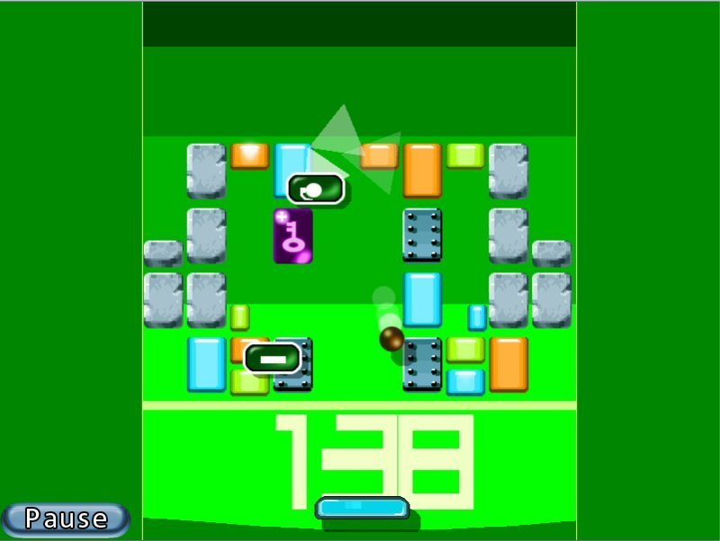

* **Break Breaker Star; desarrollador: Springcomes**

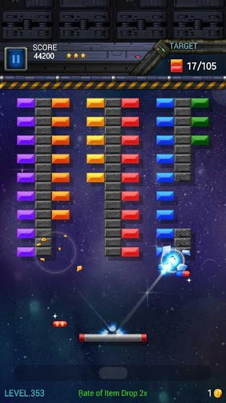

* 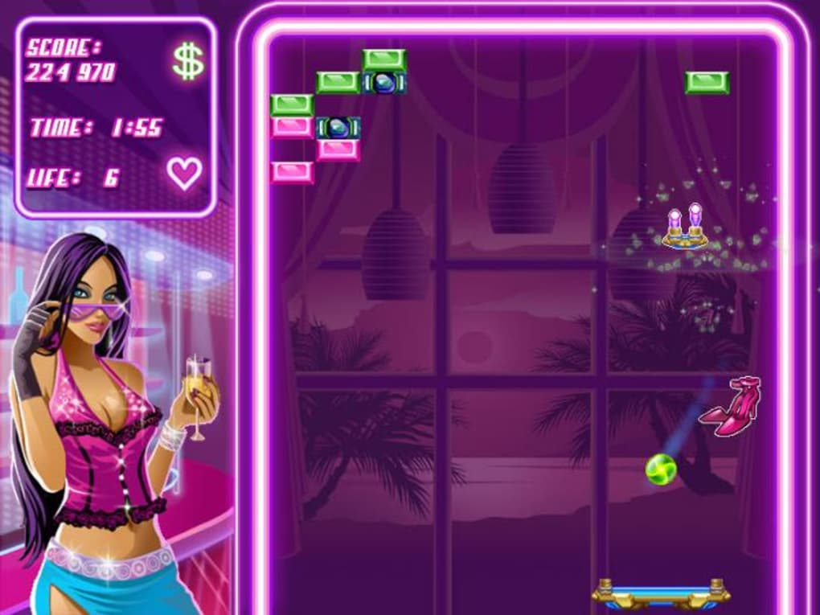**Block Breaker Deluxe; desarrollador: Gameloft**

## 1.3. OBJETIVO GENERAL

* Completar el nivel.
* Evitar ser destruido.

## 1.4. OBJETIVOS ESPECÍFICOS

* Destruir todos los bloques.
* Obtener las bonificaciones.
* Obtener la mayor puntuación del nivel.
* Destruir a los posibles enemigos.

## 1.5. ESCENARIO

El videojuego cuenta con un escenario único en donde se van a desarrollar todos los niveles. Este escenario tendrá una ambientación, que hará alusiones al espacio exterior, para tratar de ubicar al jugador entre la historia que se quiere perseguir con el juego. Este también tiene diferentes tipos de bloques, por lo que hay algunos más difíciles de romper que otros. La cantidad de bloques y la combinación de los mismos va a depender del nivel en el que se encuentre el jugador. Esto significa que, mientras más alto sea el nivel, la cantidad de bloques será mayor y la combinación de los bloques será complicada.

## 1.6. CONTENIDOS

El videojuego contiene:

* **Raqueta:** Vía por la que el jugador se puede mover.
* **Bloques:** Son los obstáculos que el jugador tiene que vencer para poder ganar el videojuego.
* **Bola(s):** Vía por la que el jugador puede romper los bloques para poder ganar el videojuego.
* **Bala(s):** Otra vía por la que el jugador puede romper los bloques del videojuego.
* **Power-ups o potenciadores:** Objetos que generan un efecto positivo o negativo en el juego al momento de ser recogidos por el jugador usando la raqueta.
* **Marcadores:** Presentan algunos datos del juego en curso. Estos datos son la puntuación, las vidas restantes y la cantidad de bloques presentes en el videojuego.
* **Enemigos:** Serán objetos, los cuales aparecerán cada cierto tiempo para disparar al jugador, con el objetivo de dificultarle el gameplay.

## 1.7. METODOLOGÍA

La metodología utilizada para el desarrollo del videojuego es la de SUM, ya que esta se ajustaba a las características de nuestro grupo de desarrollo y al tiempo en el que se desea realizar el proyecto. Las diferentes fases en las que se divide esta metodología de desarrollo son las siguientes:

**Roles**: Lo primero que se realiza en esta metodología son la definición de los Roles de cada miembro del equipo, distribuyéndonoslas tareas de desarrollo, productor y probadores del juego, entre los miembros del equipo.

**Ciclo de vida**: Esta es la etapa en la que definimos toda la vida de desarrollo del videojuego, esta tiene diferentes fases en las cuales se va llevando a cabo el desarrollo del video juego, entre estas fases están:

**Concepto**: Definimos los aspectos del videojuego, con relación a los elementos que este contendrá, como por ejemplo las principales características, como debería ser el gameplay del juego, los niveles que tendría, como se desarrollaría el videojuego a lo largo del tiempo y también las herramientas que íbamos a utilizar, como lo fueron Unity 5 y VS Code.

**Planificación**: Aquí procedimos a definir el tiempo con el que contábamos y a realizar una división temporal entre las actividades que debíamos realizar, definiendo la importancia de cada una, para así elegir cuales tareas eran obligatorias de hacer y cuales más podía hacer el equipo en el tiempo que contábamos.

**Elaboración**: En esta etapa fue en la cual nos pusimos manos a la obra con el desarrollo de nuestro videojuego, con el objetivo de lograr una versión funcional del juego al finalizar esta etapa. Implementamos todas las ideas que fueron planeadas en etapas anteriores, respetando el espacio temporal de cada una y desarrollamos otras mas de lo que se tenia pensado. Finalizando esta etapa también se realizó una evaluación en cuanto al estado en el que se encontraba nuestro videojuego.

**Beta**: Esta fase se realizó con el propósito de que pudiéramos experimentar la experiencia del juego y poder determinar los errores que no se pudieron detectar en las etapas anteriores, también se procedió a corregir dichos errores, al igual que ajustar la experiencia que se tenía al jugar.

**Cierre**: Esta fase se llevará a cabo como la entrega final del videojuego, se dará a cabo cuando los involucrados en el proyecto podamos llegar a un acuerdo entre todas las partes que consideren que el juego se encuentre en un buen estado para ser publicado y por supuesto antes del plazo temporal que se tiene.

**Gestión de Riesgos**: Esta fue una fase que se llevo a cabo junto con cada una de las demás fases, en especial en la de elaboración del videojuego, ya que esta contenía diferentes planes, para evitar que se complicara cualquiera de las diferentes fases, permitiéndonos llegar al final del videojuego en el tiempo establecido.

## 1.8. ARQUITECTURA DE LA APLICACIÓN

La arquitectura utilizada para desarrollar este videojuego, se necesitaba que permitiera la reutilización de los objetos y que al mismo tiempo nos permitiera poder desarrollar el juego en un principio para la plataforma de Windows y Web, pero que en un futuro nos permita poder optimizar el juego para poder ejecutarlos en dispositivos móviles. Por lo que decidimos utilizar una Arquitectura por Capas, en la cual tenemos la capa principal conteniendo los manejadores del juego, del audio, de los niveles y de carga del juego, y luego tenemos capas inferiores en las que se encuentran alojados todos los aspectos UI del juego.

## 1.9. HERRAMIENTAS DE DESARROLLO

Las herramientas que utilizamos en el desarrollo de nuestro videojuego, están encabezadas por el motor de Unity 5, para desarrollar toda la parte con relación al juego. También utilizamos lo que viene siendo Visual Studio Code, como la herramienta de desarrollo de toda la parte del código necesario para el funcionamiento del videojuego.

# LINK DE GITHUB

<https://github.com/albrto-garcia/proyecto-final-videojuegos/>